火焰原子吸收光谱法测定电镀液中铁含量

摘要

电镀液中铁含量是电镀工艺重要指标。电镀液中含有多种盐类，成分复杂，对铁含量的测试有明显干扰。本文使用[TAS-990原子吸收分光光度计](https://www.so.com/link?m=wYXAfB2Cd5nShGReKUBCM1HoEz8RXr8gpgh7%2FGwc%2FVQtZYu%2FrR1k7eyib7HoWA8vb261HeOsm1X%2BOP%2FIvpvYmnIDlEjkBNudLjqtDctObhg742lIwt73HKtm7ZXeqeWg6G3Pc%2FDc28KttoUpem2p%2BzLqhM5huZz1%2FVtXXLUUpgPOryYKsxxqFFTi4MiQgmytdM8xeqWkw%2FX370lDSxF5tmZK7uKZEdDeEjuU2ovXp%2FDJID07B)建立了测定电镀液铁含量的方法，方法中通过加入镧溶液做改进剂，消除电镀液中硫酸盐、磷酸盐等盐类的化学干扰。实验结果表明，该方法标准曲线性良好（r=0.9998），灵敏度高，检出限为0.0066μg/mL，定量限为0.022μg/mL，加标回收率在95.6%～103.2％之间，稳定性好，适用于电镀液中铁含量的测试。

关键词：火焰 原子吸收光谱法 电镀液 铁

1 实验内容

1.1仪器设备

[TAS-990原子吸收分光光度计](https://www.so.com/link?m=wYXAfB2Cd5nShGReKUBCM1HoEz8RXr8gpgh7%2FGwc%2FVQtZYu%2FrR1k7eyib7HoWA8vb261HeOsm1X%2BOP%2FIvpvYmnIDlEjkBNudLjqtDctObhg742lIwt73HKtm7ZXeqeWg6G3Pc%2FDc28KttoUpem2p%2BzLqhM5huZz1%2FVtXXLUUpgPOryYKsxxqFFTi4MiQgmytdM8xeqWkw%2FX370lDSxF5tmZK7uKZEdDeEjuU2ovXp%2FDJID07B)

1.2仪器条件

火焰原子吸收分光光度计检测参考条件

|  |  |
| --- | --- |
| 波长 | 248.3nm |
| 光谱带宽 | 0.1nm |
| 元素灯电流 | 4.0mA |
| 燃烧器高度 | 11mm |
| 燃气流量 | 1650mL/min |
| 空压机压力 | 0.22MPa |

1.3 实验器具

|  |  |  |
| --- | --- | --- |
| 序号 | 名称 | 技术要求 |
| 1 | 电子天平 | 感量0.1mg |
| 2 | 微量移液器 | 20μL～200μL  100μL～1000μL  1000μL～5000μL |
| 3 | 容量瓶 | 100mL |

1.4 试剂

|  |  |  |
| --- | --- | --- |
| 序号 | 名称 | 技术要求 |
| 1 | 铁标准溶液 | 1000μg/mL |
| 2 | 盐酸 | 优级纯 |
| 3 | 氧化镧 | 分析纯 |

2 标准溶液及样品溶液制备

2.1 50g/L镧溶液

镧溶液（50g/L）:称取5.86g氧化镧,先用少量水湿润后再加入25mL盐酸溶液(1+1)溶解,转入100mL容量瓶中,加水定容至刻度,混匀。

2.2 铁标准溶液

分别移取铁标准溶液（1000μg/mL）0μL 、50μL、100μL、150μL、200μL于100mL容量瓶中，加入2mL镧溶液（50g/L），用水稀释至刻度，混匀。此系列溶液浓度为：0.00μg/mL、0.50μg/mL、1.00μg/mL、1.50μg/mL、2.00μg/mL。

2.3 样品溶液

准确移取一定体积的试样溶液于100mL容量瓶中（移取量根据样品含量确定），加2mL镧溶液（50g/L），用水稀释至刻度，混匀。同时做空白试验，空白试验溶液除不加试样外，其他加入试剂的种类和量与试验溶液相同。

3 结果与讨论

3.1 标准曲线

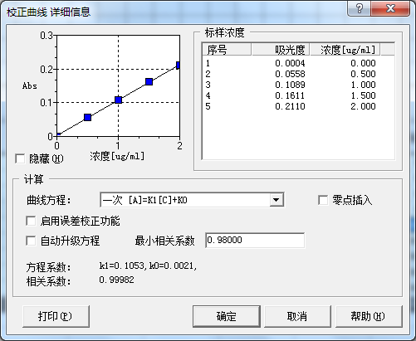

3.2 检出限

使用样品空白溶液测定11次，分别以样品空白的3倍和10倍标准偏差（SD）计算检出限和定量限。

|  |  |  |  |
| --- | --- | --- | --- |
| 标准偏差（SD） | 曲线斜率（K1） | 检出限（μg/mL） | 定量限（μg/mL） |
| 0.00023 | 0.1053 | 0.0066 | 0.022 |

3.3 加标回收率及重复性

|  |  |  |  |  |
| --- | --- | --- | --- | --- |
| 溶液 | 测定浓度  （μg/mL） | RSD  （%，n=6） | 加标量  （μg/mL） | 回收率  （%） |
| 测试溶液 | 0.320 | 0.62 | ─ | ─ |
| 测试溶液加标1 | 0.836 | 0.21 | 0.500 | 103.2 |
| 测试溶液加标2 | 1.276 | 0.24 | 1.000 | 95.6 |

3.4不同稀释倍数及不同仪器之间差异

|  |  |  |  |  |  |  |
| --- | --- | --- | --- | --- | --- | --- |
| 样品 | (µg/mL) | | | | | |
| 第一台 | | 第二台 | | 第三台 | |
| 测试液 | 原液 | 测试液 | 原液 | 测试液 | 原液 |
| 原液稀释500倍 | 0.326 | 163.0 | 0.320 | 160.0 | 0.330 | 165.0 |
| 原液稀释100倍 | 1.592 | 159.2 | 1.589 | 158.9 | 1.592 | 159.2 |
| 原液稀释100倍/原液稀释500倍 | 4.88 | 0.977 | 4.97 | 0.993 | 4.82 | 0.965 |

４结论

使用TAS-990原子吸收分光光度计对电镀液中铁含量进行测试，测试结果准确，稳定性好，不同稀释倍数及不同仪器间的测试结果无明显差异，满足电镀液中铁含量的测试需求。